

**学 生 实 验 报 告**

**（理工类）**



课程名称： 人机交互技术 专业班级： 15软件工程（z）

学生学号： 1512001088 学生姓名： 张海权

所属院部： 软件工程学院 指导教师： 胡勇

**20 17 ——20 18 学年 第 一 学期**

金陵科技学院教务处制

**实验报告书写要求**

实验报告原则上要求学生手写，要求书写工整。若因课程特点需打印的，要遵照以下字体、字号、间距等的具体要求。纸张一律采用A4的纸张。

**实验报告书写说明**

实验报告中一至四项内容为必填项，包括实验目的和要求；实验仪器和设备；实验内容与过程；实验结果与分析。各院部可根据学科特点和实验具体要求增加项目。

**填写注意事项**

（1）细致观察，及时、准确、如实记录。

（2）准确说明，层次清晰。

（3）尽量采用专用术语来说明事物。

（4）外文、符号、公式要准确，应使用统一规定的名词和符号。

（5）应独立完成实验报告的书写，严禁抄袭、复印，一经发现，以零分论处。

**实验报告批改说明**

实验报告的批改要及时、认真、仔细，一律用红色笔批改。实验报告的批改成绩采用百分制，具体评分标准由各院部自行制定。

**实验报告装订要求**

实验批改完毕后，任课老师将每门课程的每个实验项目的实验报告以自然班为单位、按学号升序排列，装订成册，并附上一份该门课程的实验大纲。

实验项目名称： 停车场管理系统 实验学时：

同组学生姓名： / 实验地点： 409-1

实验日期： 2017.10.30-2017.11.20 实验成绩：

批改教师： 胡勇 批改时间：

1. 实验目的和要求

目的：

1. 熟悉图形用户界面的设计原则
2. 利用一种设计工具完成图形化的用户界面设计
3. 熟悉可用性评估的基本方法

要求：

1. 采用OVID方法进行系统分析及层次结构设计，并记录全过程，；
2. 完成本实验要求的界面设计，体现界面设计的一般原则；
3. 进行可用性评估，不断完善；
4. 撰写本实验的实验报告。

二、实验仪器和设备

微型计算机 + Win7 + Visual Studio + Visio + SQL Server + ……

三、实验过程

主界面：

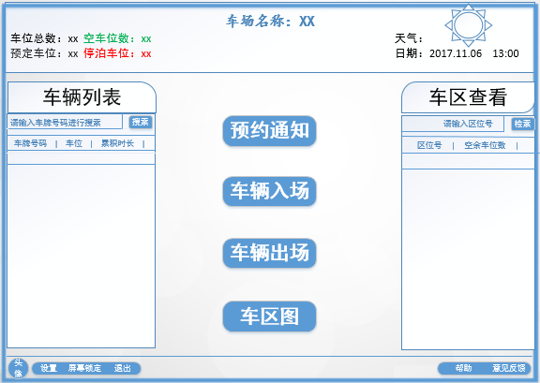

功能：

（1）车辆的检索，查看车辆停车的相关信息

（2）区位的查看，了解车辆的位置情况

按钮说明及操作步骤：

（1）车辆列表“搜索”：在搜索框中输入车辆号码，如果该车辆信息存在，则列表框中显示车辆信息，若不存在，则无显示。

（2）车区查看“搜索”：在搜索框中输入车区号，进行搜索。若区位存在，则点击列表中显示的区号。也可通过右边的下拉条进行检索。

（3）预约通知：提示预约信息，点击后，显示预约相关信息。

（4）车辆入场：点击后，进入车辆入场信息界面。通过外围设备，获取用户入场车辆信息。

（5）车辆出场：点击后，进入车辆出场信息界面。通过外围设备，获取用户出场车辆信息。

（6）车区图：点击后，进入区位图界面，可以查看车区分布情况以及车辆位置信息。

（7）设置：进行用户个人信息的设置。

屏幕锁定：若管理员需要外出，点击后，屏幕锁定，需要输入密码进行解锁，这么做是为保证系统用户信息安全。

退出：点击后，会再次需要用户确认（以对话框的形式），才能使该管理员退出该系统。

帮助：给用户提供功能介绍与帮助。

意见反馈：用户提供对该软件功能上的意见或反馈。

遵循的界面设计规则：

（1）界面要具有一致性：在本页面中采用的色调大部分是白色与浅蓝，之所以没有选择比较绚丽色彩以及比较鲜明的图片背景，是因为从用户角度出发，较为鲜明的色彩容易引起视觉疲劳以及不适，而采用浅蓝与白色，可以给用户一种宁静的视觉体验，而且不易引起视觉疲劳。在术语方面也具有一致性。

（2）提供信息反馈：在界面中提供了意见反馈，实时了解用户的体检与建议。

（3）设计良好的联机帮助：在用户不熟悉的情况下，该界面中提供“帮助”按钮，不熟练掌握操作可以从中获取到帮助。

（4）合理划分并高效使用显示屏幕：正如界面中所显示，设计的模板一符合该原则。

（5）提供必要的错误处理功能：比如界面中的“退出”按钮，在点击后，还需用户进一步确认，还能退出（以对话框的形式）。

（6）允许操作可逆: 在文本框中输入错误的信息，可以通过backspace进行删除错误的信息。

（7）有快捷方式：

F1：等价于点击“预约通知”

F2：等价于点击“车辆入场”

F3：等价于点击“车辆出场”

F4：等价于点击“车区图”

车辆入场信息界面：

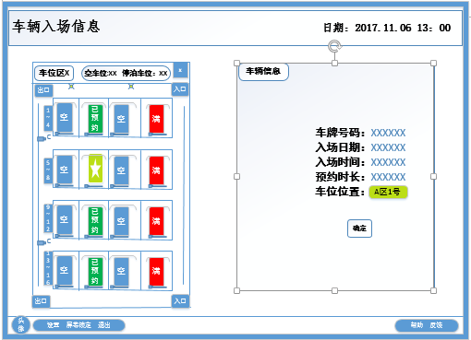

功能：查看入场车辆的相关信息。

按钮说明及操作步骤：

（1）返回：点击后，返回系统主界面。

（屏幕下方的按钮已在主界面板块说明）

遵循的界面设计规则：

（1）界面要具有一致性：在本页面中采用的色调大部分是白色与浅蓝，之所以没有选择比较绚丽色彩以及比较鲜明的图片背景，是因为从用户角度出发，较为鲜明的色彩容易引起视觉疲劳以及不适，而采用浅蓝与白色，可以给用户一种宁静的视觉体验，而且不易引起视觉疲劳。在术语方面也具有一致性。

（2）提供信息反馈：在界面中提供了意见反馈，实时了解用户的体检与建议。

（3）设计良好的联机帮助：在用户不熟悉的情况下，该界面中提供“帮助”按钮，不熟练掌握操作可以从中获取到帮助。

（4）合理划分并高效使用显示屏幕：正如界面中所显示，设计的模板一符合该原则。

（5）提供必要的错误处理功能：比如界面中的“退出”按钮，在点击后，还需用户进一步确认，还能退出（以对话框的形式）。

（6）允许操作可逆: 在文本框中输入错误的信息，可以通过backspace进行删除错误的信息。

（7）有快捷方式：按enter等价于点击“确定”

车辆出场信息界面：

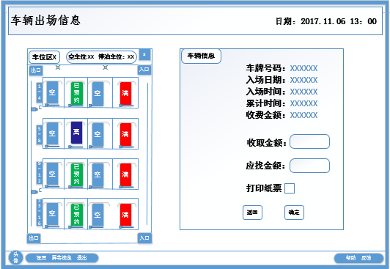

功能：完成用户停车收费功能。

按钮说明及操作步骤：

1. 确定：点击后，完成用户收费，并返回主界面。
2. 返回：点击后，返回主界面。
3. 收取金额：根据用户付款的金额，在相应的文本框中输入。
4. 应找金额：根据收取金额，自动显示相应的应找金额。
5. 打印发票：点击后，可以在付款后获得纸质发票。

（屏幕下方的按钮已在主界面板块说明）

遵循的界面设计规则：

（1）界面要具有一致性

（2）提供信息反馈

（3）设计良好的联机帮助

（4）合理划分并高效使用显示屏幕

（5）提供必要的错误处理功能

（6）允许操作可逆

（7）有快捷方式：按enter等价于点击“确定”

未登录状态下的车辆预约界面：

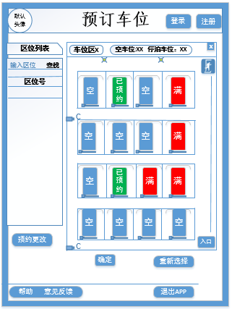

功能：未注册或未登录的用户可以对停车场的车区中空闲车位进行预览，以及了解每个区中的车位分布情况，体验使用界面。

按钮说明：与用户登录过后的界面的功能一致，不过，比如预约车位（对车位进行选择时）、点击“预约更改”等操作时，需要进行登录，已注册用户需先登录，若是之前未注册，必须先进行注册，才能进行以上操作。

遵循的界面设计规则：

（1）界面要具有一致性（在主界面中已述）

（2）提供信息反馈 （在主界面中已述）

（3）设计良好的联机帮助（在主界面中已述）

（4）合理划分并高效使用显示屏幕（在主界面中已述）

（5）提供必要的错误处理功能：如点击“更改预订”与“退出”时，都会进行二次确认。

（6）允许操作可逆（在主界面中已述）

车辆预约界面：

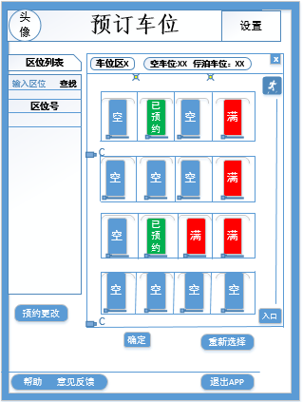

功能：用户完成预订车位，更改车位信息。

按钮说明及操作步骤：

区位列表“查找”：在搜索框中输入区位号，若该区位存在，则点击列表中的显示号，之后，就在界面右方显示车区信息，可进行车位选择。若不存在，则不显示。

1. 预约更改：点击后，如果有预约，再点击显示框中的“确定”，则取消预约。若不存在预约，就显示不存在预约。
2. 确定：点击区位中的车位，若是空闲车位，则点击“确定”，就完成预订。若选择的车位已满，则显示“已满”，点击“确定”，重新选择。
3. 重新选择：在没点击“确定”之前，点击“重新选择”，改变当前选择位置，进行重新选择。
4. 设置：点击后，对用户的个人信息进行设置。

遵循的界面设计规则：

（1）界面要具有一致性（在主界面中已述）

（2）提供信息反馈 （在主界面中已述）

（3）设计良好的联机帮助（在主界面中已述）

（4）合理划分并高效使用显示屏幕（在主界面中已述）

（5）提供必要的错误处理功能：如点击“更改预订”与“退出”时，都会进行二次确认。

（6）允许操作可逆（在主界面中已述）

车位图界面：

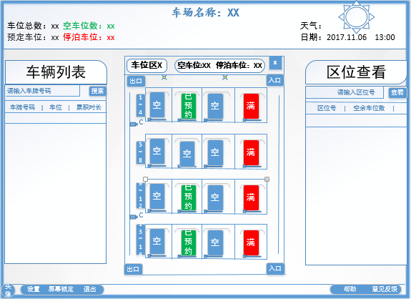

功能：显示所要查看的区位车辆分布情况（在点击主界面中区位查看后显示）

按钮说明及操作步骤：

（1）点击显示车位图右上方的X，车位图界面消失，显示正常的主界面。

遵循的界面设计规则：

（1）界面要具有一致性

（2）提供信息反馈

（3）设计良好的联机帮助

（4）合理划分并高效使用显示屏幕

（5）提供必要的错误处理功能

（6）允许操作可逆

车区图界面：

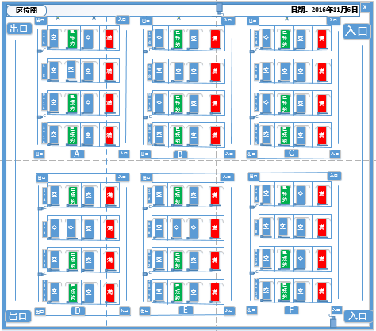

功能：显示整个车区分布情况（点击主界面中的“车区图”时显示）

按钮说明及操作步骤：

点击界面右上方的“X”，返回主界面。

遵循的界面设计规则：

（1）界面要具有一致性

（2）提供信息反馈

（3）设计良好的联机帮助

（4）合理划分并高效使用显示屏幕

（5）提供必要的错误处理功能

（6）允许操作可逆

入场活动图：

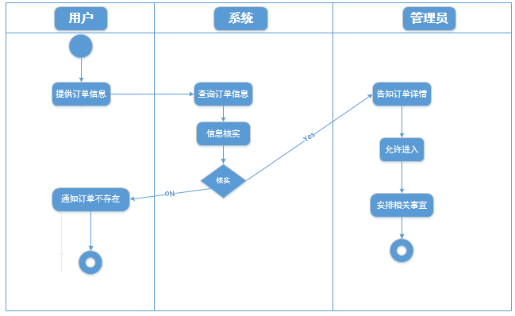

出场活动图：

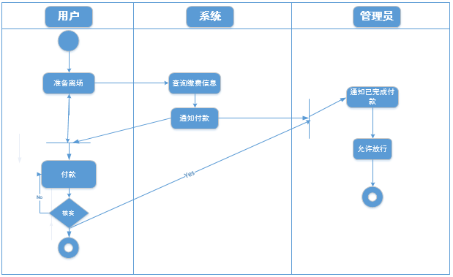

预约活动图：

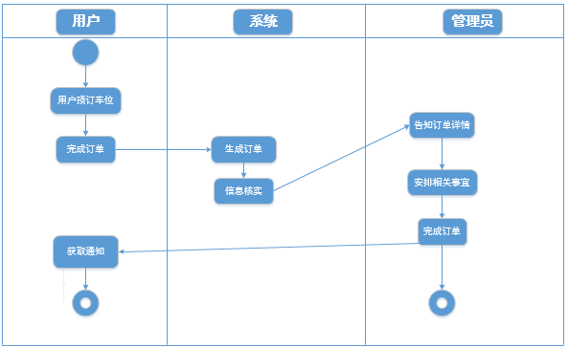

四、实验结果与分析

通过这次实验课，我了解界面并不是随意设计，不仅要满足界面设计的要求，还要了解到用户的需求，通过自己的界面设计，满足用户的需求。在满足用户的需求之外，还需要给用户提供良好的体验，这些思想都需要贯彻落实到界面设计的每个细节，在用户的体验建议下，不断完善界面的设计，达到用户体验良好与需求满足的双标准。这次界面设计的过程，收获了很多。